H26.7.6 千早赤阪村 棚田保全活動
収穫祭

7月6日（日）に第2回の保全活動を行いました。
ジャガイモの収穫とサツマイモの植え付けを行いました。

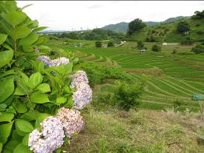 | 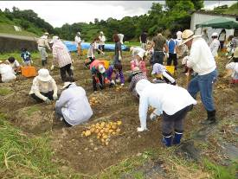
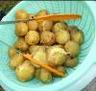  田植えが完了した棚田 | みんなでジャガイモを掘ります！
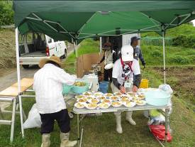 | 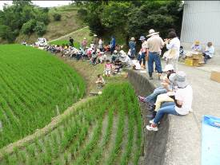
掘りたてのジャガイモは  その場でふかしてもらいました！ | 大自然の中でホクホクのジャガイモを  いただきま～す！
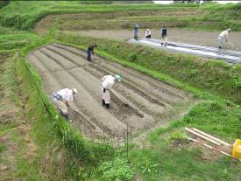 | 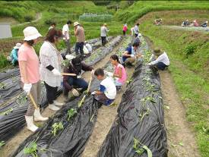
サツマイモの植え付ける前に  うねに溝をつくり、マルチを張ります。 | 話題のサツマイモ植え機で  どんどん植えつけていきます。

